广州交投集团营运道路2023-2026年度机电养护综合管养项目-机场高速路段户外机柜采购意向征集公告
- 项目概况
1.1项目名称：广州交投集团营运道路2023-2026年度机电养护综合管养项目-广佛肇高速路段
1.2项目地点：广州市
- 具体工程量清单
序号 | 材料/设备名称 | 品牌/型号 | 单位 | 数量 | 备注
1 | 户外机柜 | 700*500*1500mm | 套 | 1 | 含空调
清单说明：
- 包括运输费、安装调试费、保险费、税费、试运行及缺陷的维护等一切费用；
- 最高限价：7450.00元。

- 技术参数
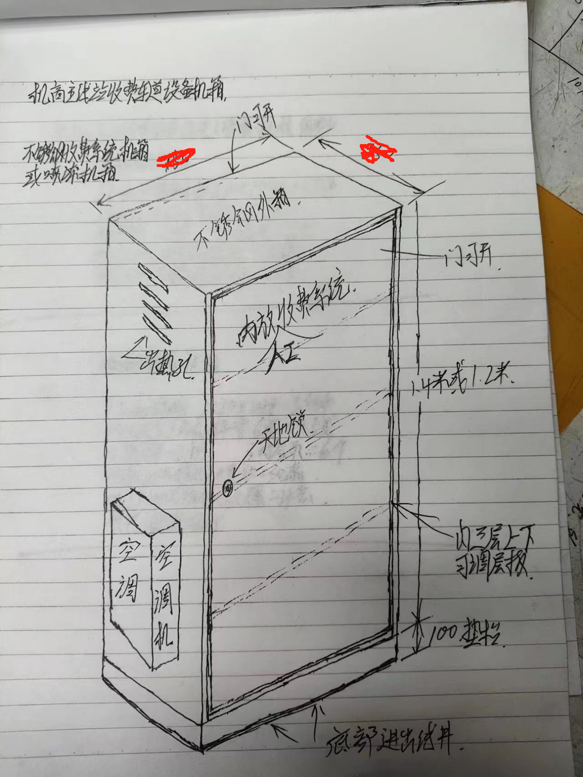

- 供应商资格条件
信用信誉良好，所供设备符合本工程量清单设备技术要求。
- 响应回执的递交
凡有意参加本次采购且具备履行本项目能力的供应商，请将附于本公告后的响应回执及本公司营业执照在2024年4月13日17：00之前发送至采购人邮箱：18221532652@163.com，逾期无效。采购人在收到响应回执后根据供应商信用信誉等情况进行讨论提议，不再另行发布采购公告。
- 联系方式
采购人：广东诚泰交通科技发展有限公司
采购人地址：广州市番禺区洛浦街道北环路87号道路研究院有限公司二号楼
联 系 人：张工
电 话：020-39185740
广东诚泰交通科技发展有限公司
2024年4月11日

